ВІДОКРЕМЛЕНИЙ СТРУКТУРНИЙ ПІДРОЗДІЛ
«ФАХОВИЙ КОЛЕДЖ ІНФОРМАЦІЙНИХ СИСТЕМ І ТЕХНОЛОГІЙ
КИЇВСЬКОГО НАЦІОНАЛЬНОГО ЕКОНОМІЧНОГО УНІВЕРСИТЕТУ
ІМЕНІ ВАДИМА ГЕТЬМАНА»

ВІДДІЛЕННЯ «ПРОГРАМУВАННЯ»
СПЕЦІАЛЬНІСТЬ 121 «ІНЖЕНЕРІЯ ПРОГРАМНОГО ЗАБЕЗПЕЧЕННЯ»
ОПП «РОЗРОБКА ПРОГРАМНОГО ЗАБЕЗПЕЧЕННЯ»

ЗВІТ
ПРО ПРОХОДЖЕННЯ
ПЕРЕДДИПЛОМНОЇ ПРАКТИКИ

студента(ки) Колотуша Да
(прізвище, ім’я, по батькові)
група №____________________________________
(номер групи)
курс_4_____________________________________
(номер курсу)
варіант _____________________________________
(номер варіанта)
термін практики з 27.04.2026р._______________
по 24.05.2026р.____________________________
база практики
_____ДИВИМОСЯ В НАКАЗІ НА ПРАКТИКУ___
керівник переддипломної практики
від підприємства
__________________________________________
(ім’я, прізвище, підпис)
дата складання заліку «24» травня 2026р.
національна шкала___________________________
100 балова шкала____________ECTS___________
керівник переддипломної практики
від коледжу
ДИВИМОСЯ В НАКАЗІ НА ПРАКТИКУ

Київ
2026

МІНІСТЕРСТВО ОСВІТИ І НАУКИ УКРАЇНИ
ВІДОКРЕМЛЕНИЙ СТРУКТУРНИЙ ПІДРОЗДІЛ
«ФАХОВИЙ КОЛЕДЖ ІНФОРМАЦІЙНИХ СИСТЕМ І ТЕХНОЛОГІЙ
КИЇВСЬКОГО НАЦІОНАЛЬНОГО ЕКОНОМІЧНОГО УНІВЕРСИТЕТУ ІМЕНІ ВАДИМА ГЕТЬМАНА»

Відділення: «Програмування»
Освітньо-кваліфікаційний рівень: фаховий молодший бакалавр
Спеціальність: 121 «Інженерія програмного забезпечення»
ОПП: «Розробка програмного забезпечення»

«ЗАТВЕРДЖУЮ»
Голова циклової комісії «Програмування»
О.М. Помазун « » 2025 р.

ЗАВДАННЯ
на виконання курсового проєкту
студента Колотуши Данііла Володимировича
(прізвище, ім’я, по батькові)
1. Тема курсового проєкту: «Розробка програмного продукту «Кава-машина»
Керівник курсового проєкту: Дмітрив Анатолій Анатолійович
(прізвище, ім’я, по батькові, науковий ступінь, вчене звання)
Тема затверджена Розпорядженням по коледжу від « » №
2. Термін виконання курсового проєкту: 7 червня 2025 р.
3. Вихідні дані до проєкту: результати і матеріали отримані під час вивчення дисципліни «Об’єктно-орієнтоване програмування» та проходження практики «Навчальна практика 2».
4. Зміст пояснювальної записки (перелік питань, що підлягають розробці):
- титульний аркуш, лист завдання на курсовий проєкт, реферат, зміст, перелік скорочень та умовних познак , вступ;
- характеристика та аналіз предметної області ;
- проєктування загальної концепції системи (вибір і обґрунтування програмних рішень; інформаційна модель системи; вхідні та вихідні дані; функціональна модель системи; алгоритм роботи системи; архітектура системи;
- розробка програмного продукту (розробка серверної частини програми; проєктування та розробка бази даних системи; розроблення інтерфейсу системи; проведення тест-кейсів та оптимізація роботи програми);
- висновки , перелік джерел посилання , додатки (програмний код).
5. Перелік обов’язкового графічного матеріалу:
діаграма вимог до системи; UML-діаграми (діаграми варіантів використання, послідовності, станів, діяльності, компонентів); фізична схема даних; структурна схема бази даних; прототипи інтерфейсів до системи; ілюстрації роботи програми.

КАЛЕНДАРНИЙ ПЛАН
Календарний план переддипломної практики

№ з/п | Назви робіт | Тижні проходження практики
 |  | 1 | 2 | 3 | 4 | 5
1 | 2 | 3 | 4 | 5 | 6 | 7
1 | Установча конференція. Основи техніки безпеки та охорони праці. | 27.04.26-  03.05.26
2 | Аналіз структурного підрозділу підприємства | 27.04.26-  03.05.26
3 | Аналіз методів та засобів розробки програмного продукту | 27.04.26-  03.05.26 | 04.05.26-  10.05.26 | 11.05.26  -  17.05.26
4 | Підбір матеріалу для проекту згідно із завданням. | 27.04.26-  03.05.26 | 04.05.26-  10.05.26 | 11.05.26  -  17.05.26
5 | Аналіз результатів переддипломної практики |  |  | 07.05.25-  11.05.25 | 18.05.26 -  24.05.26
6 | Оформлення звіту з практики |  |  |  | 18.05.26 -  24.05.26
7 | Робота з літературою професійного спрямування | 27.04.26-  03.05.26 | 04.05.26-  10.05.26 | 11.05.26  -  17.05.26 | 18.05.26 -  24.05.26

ЗМІСТ

ВСТУП 4
1 ХАРАКТЕРИСТИКА ТА АНАЛІЗ ПРЕДМЕТНОЇ ОБЛАСТІ 6
1.1 Характеристика предметної області 6
1.2 Аналіз існуючих рішень 8
1.2.1 WMF CoffeeConnect 8
1.2.2 Necta Touch Interface 9
1.2.3 Keurig K3500 Commercial Brewer 10
1.3 Функціональні можливості системи 11
2 РОЗРОБЛЕННЯ ЗАГАЛЬНОЇ КОНЦЕПЦІЇ СИСТЕМИ 13
2.1 Вибір і обґрунтування програмних рішень 13
2.2 Інформаційна модель системи 14
2.2.1 Вхідні дані системи 15
2.2.2 Вихідні дані системи 16
2.3 Функціональна модель системи 16
2.4 Алгоритм роботи системи 18
2.5 Архітектура Системи 20
3 РОЗРОБКА ПРОГРАМНОГО ПРОДУКТУ 22
3.1 Проєктування та програмування серверної частини програми 22
3.2 Розробка клієнтського інтерфейсу програми 24
3.3 Розроблення тест-кейсів 27
ВИСНОВКИ 34
ПЕРЕЛІК ДЖЕРЕЛ ПОСИЛАННЯ 36
ДОДАТКИ 38

ВСТУП
Актуальність теми. Стрімкий розвиток індустрії комп'ютерних ігор та розширення масштабів віртуальної дистрибуції зумовили появу та активне функціонування чисельних незалежних ігрових спільнот. Особливе місце серед них посідають приватні Roleplay сервери на базі багатокористувацької платформи Garry's Mod. Успішне утримання, технічна підтримка та подальший розвиток подібних ігрових світів потребують постійного залучення ресурсів, що робить питання монетизації та фінансової підтримки проектів критично важливим. Основним інструментом фінансування у цій сфері виступає реалізація внутрішньоігрових привілеїв, преміум-підписок та кастомної атрибутики для гравців.
Водночас більшість існуючих на ринку рішень, таких як готові шаблони систем автодоната або ручна обробка замовлень через месенджери та текстові канали, мають суттєві недоліки. Вони пропонують застарілий та одноманітний дизайн, не дозволяють відобразити індивідуальність проекту та не здатні сформувати високий рівень довіри у нової аудиторії. У зв'язку з цим виникає гостра потреба у створенні унікального, сучасного вебзастосунку, який гармонійно поєднуватиме функції презентаційного сайту-візитки бренду та зручної e-commerce платформи. Такий гібридний підхід дозволить не лише ефективно здійснювати продаж цифрових послуг, а й якісно презентувати сервер, залучаючи нових учасників до ігрового ком'юніті. Зазначені чинники підтверджують високу актуальність обраної теми дипломного проєкту.
Мета дослідження. Метою даної роботи є проектування та програмна реалізація вебсайту інтернет-магазину у форматі сайту-візитки з інтегрованим каталогом цифрових товарів та підписок для забезпечення стабільного функціонування ігрового сервера проекту GEFEST.
Для досягнення поставленої мети у роботі передбачено вирішення низки взаємопов'язаних задач. Першочергово необхідно провести комплексне дослідження предметної області та виконати порівняльний аналіз наявних ринкових рішень. На основі отриманих даних слід сформувати вичерпну специфікацію функціональних і нефункціональних вимог до програмного продукту, а також обґрунтувати вибір технологічного стеку. Наступним кроком є безпосереднє проектування архітектури клієнтської частини додатка та побудова адаптивного користувацького інтерфейсу. Практичний етап передбачає алгоритмічну реалізацію логіки каталогу товарів, створення глобальної системи управління станом кошика покупок та проведення підсумкового тестування розробленого веб-ресурсу.
Об'єкт дослідження - процес проектування, розробки та оптимізації користувацьких веб-інтерфейсів для платформ електронної комерції в ігровій індустрії.
Предмет дослідження - методи, архітектурні патерни та інструментальні засоби створення адаптивних односторінкових веб-застосунків (SPA) на основі бібліотеки React, інструменту збирання Vite, утилітарного CSS-фреймворку Tailwind та механізму React Context API.
Практичне значення отриманих результатів. Створений у межах дипломного проєкту програмний продукт є повністю готовим до впровадження та практичного використання рішенням для ігрового сервера GEFEST. Завдяки застосуванню передових технологій фронтенд-розробки забезпечується висока швидкість відгуку інтерфейсу, коректне відображення на мобільних пристроях та простота подальшої модернізації системи, що дозволяє у перспективі легко інтегрувати повноцінну серверну частину та розширювати асортимент віртуальних послуг.

1 ХАРАКТЕРИСТИКА ТА АНАЛІЗ ПРЕДМЕТНОЇ ОБЛАСТІ

1.1 Характеристика предметної області
Предметною областю даного дипломного проєкту є сфера електронної комерції у сегменті ігрової індустрії, а саме розробка гібридного вебзастосунку для монетизації приватного ігрового Roleplay (RP) сервера на базі багатокористувацької платформи Garry's Mod. Сучасні ігрові спільноти такого типу функціонують і розвиваються завдяки активній фінансовій підтримці з боку гравців. Користувачі купують різноманітні внутрішньоігрові привілеї, серед яких найбільший попит мають підписки на VIP-статуси, доступ до унікальних ігрових ролей або професій, віртуальна валюта, а також кастомні візуальні моделі та атрибутика.
Особливістю цієї предметної області є те, що процес продажу віртуальних товарів нерозривно пов'язаний із життєдіяльністю самого ігрового проєкту. Покупець не просто придбаває абстрактний цифровий об'єкт, а здійснює добровільний внесок у розвиток конкретного сервера, отримуючи натомість певні ігрові переваги. Через це стандартна концепція автономного інтернет-магазину виявляється малоефективною. Для успішного функціонування і залучення аудиторії необхідна комплексна вебплатформа бренду GEFEST, яка спочатку виступає як сайт-візитка. Вона має презентувати сервер, знайомити відвідувачів із його унікальними правилами, ігровим лором, адміністрацією та технічними перевагами, і лише після формування базової довіри пропонувати зручний інтерфейс каталогу для здійснення покупок.
Цільовою аудиторією проєкту є геймери та постійні учасники RP-спільноти, які висувають високі вимоги до візуальної якості та швидкодії веб-ресурсів. Інтерфейс платформи повинен не просто виконувати утилітарну функцію, а повністю відображати ігрову атмосферу сервера. Швидкість реакції сторінок на дії користувача та зручність навігації між інформаційними блоками візитки і кошиком магазину є критично важливими факторами, що безпосередньо впливають на конверсію та обсяги підтримки ігрового сервера.

1.2 Аналіз існуючих рішень
Для автоматизації продажу підписок та ігрової атрибутики адміністратори серверів Garry's Mod сьогодні використовують кілька типових підходів, кожен з яких має свої технічні та експлуатаційні особливості. Детальний аналіз цих рішень дозволяє виділити їхні ключові переваги та недоліки, а також обґрунтувати необхідність створення кастомного програмного продукту.

1.2.1 Prometheus CMS
Першим поширеним аналогом є спеціалізована система управління контентом Prometheus CMS, яка поширюється через платформу GmodStore. Цей програмний скрипт встановлюється на вебхостинг та інтегрується безпосередньо з базою даних ігрового сервера через MySQL, що дозволяє автоматично видавати придбані ранги чи професії за допомогою Lua-скриптів. Головною перевагою Prometheus є його глибока технічна інтеграція з грою та автономність. Проте дана система має серйозні недоліки, серед яких застарілий архітектурний підхід, складність візуальної кастомізації та відсутність повноцінних інструментів для створення презентаційної частини сайту-візитки. Інтерфейс системи виглядає одноманітно і виконує виключно роль сухої таблиці товарів, що негативно позначається на залученні нових користувачів, які ще не знайомі з сервером.
[ТУТ ПОВИННА БУТИ КАРТИНКА: Скріншот панелі керування або вітрини товарів у системі Prometheus CMS, що демонструє її застарілий та табличний дизайн]

1.2.2 EasyDonate та подібні

Другим популярним варіантом є використання зовнішніх хмарних платформ автодоната, таких як EasyDonate або аналогічні універсальні e-commerce агрегатори для геймінгу. Ці сервіси приваблюють адміністраторів низьким порогом входження, оскільки надають готовий хостинг для магазину та підключені платіжні шлюзи прямо з коробки. Основним мінусом таких платформ є повна відсутність індивідуальності та жорстка прив'язка до шаблонів. Користувач бачить стандартну сторінку, яка нічим не відрізняється від сотень інших ігрових серверів. Крім того, на подібних майданчиках неможливо реалізувати інформаційні розділи сайту-візитки, розкрити історію бренду або опублікувати правила, а необхідність сплачувати постійну комісію сервісу з кожної транзакції робить їх невигідними у довгостроковій перспективі.
[ТУТ ПОВИННА БУТИ КАРТИНКА: Скріншот головної сторінки типового магазину на платформі EasyDonate, що ілюструє шаблонну структуру та відсутність унікального брендингу]

1.2.3 Інші варіанти реалізації донат-платформи
Третім підходом, який часто використовують невеликі або новостворені спільноти, є організація продажів у ручному режимі через текстові канали Discord-серверів або за допомогою найпростіших чат-ботів. За такої схеми гравець бачить текстовий опис привілеїв, здійснює прямий переказ коштів адміністратору і чекає на ручну видачу прав у грі. Цей підхід не потребує фінансових витрат на розробку, проте він супроводжується критичними недоліками: відсутністю наочного візуального каталогу, тривалим часом очікування обробки замовлення, високим ризиком помилок через людський фактор та критично низьким рівнем довіри з боку нових гравців.
Таким чином, проведений аналіз існуючих аналогів підтверджує наявність чіткої потреби у створенні власної, незалежної вебплатформи для проєкту GEFEST. Майбутній програмний продукт має об'єднати в собі переваги професійної візуальної презентації бренду та сучасного швидкого інтернет-магазину. Використання архітектури Single Page Application дозволить усунути недоліки існуючих рішень, забезпечивши гравцям миттєвий доступ до інформації та безшовний процес придбання підписок.

1.3 Функціональні можливості системи
До програмного продукту вебсайту інтернет-магазину «GEFEST» були визначені основні вимоги, що охоплюють функціональні та нефункціональні аспекти роботи системи. Ці вимоги включають ключові бізнес-цілі, пов'язані з монетизацією ігрового сервера Garry's Mod, очікувану поведінку користувацького інтерфейсу, обробку даних про обрані підписки та товари, а також критерії зручності, швидкодії та надійності. Всі визначені вимоги представлені на рисунку 1.4.
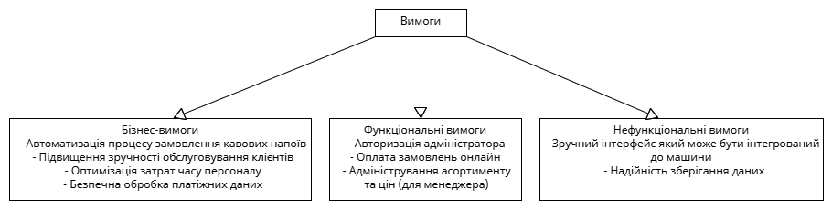Рисунок 1.4 – Загальна діаграма вимог до комп’ютерної системи «Кава-машина»
Також були визначені функціональні можливості, які охоплюють дії основних категорій користувачів - гравців (покупців) та адміністраторів ігрового проєкту. Їх взаємодію з системою показано на рисунку 1.5.
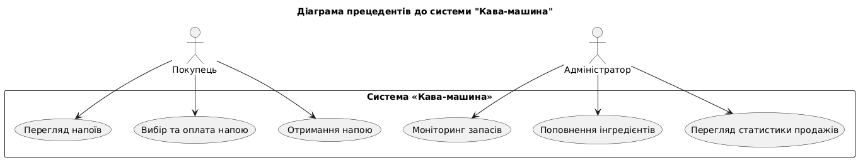Рисунок 1.5 – Діаграма прецедентів до комп’ютерної системи «Кава машина»

2 РОЗРОБЛЕННЯ ЗАГАЛЬНОЇ КОНЦЕПЦІЇ СИСТЕМИ

2.1 Вибір і обґрунтування програмних рішень
Для створення програмного продукту «Кава-машина» було застосовано сучасні програмні інструменти, які забезпечили ефективну розробку, тестування та документування проєкту. Основним середовищем для написання коду став Visual Studio Code x64 1.100.3 — багатофункціональний редактор із відкритим вихідним кодом, що підтримує численні мови програмування та має розвинену екосистему розширень. Його використання дозволило швидко налаштувати робочий простір, інтегрувати необхідні плагіни (зокрема Live Server, Prettier, MySQL, GitLens), а також організувати зручну роботу з системою контролю версій та терміналом безпосередньо у вікні редактора [6].
Для проєктування, адміністрування та візуалізації структури бази даних було обрано MySQL Workbench 8.0. Цей інструмент забезпечив зручне створення таблиць, налаштування зв’язків між сутностями, а також виконання SQL-запитів і міграцій даних. MySQL Workbench відзначається стабільністю, високою продуктивністю та широкою підтримкою реляційних механізмів, що дозволило ефективно організувати зберігання інформації про користувачів, напої, інгредієнти та транзакції [3][4].
Розробка та тестування програмного забезпечення здійснювалися на платформі Windows 11, яка забезпечила сумісність із сучасними інструментами розробки, драйверами обладнання та гарантувала стабільність роботи середовища. Операційна система має сучасний інтерфейс, підтримує актуальні оновлення безпеки та містить вбудовані засоби захисту, що сприяло безпечній роботі над проєктом.
Для побудови UML-діаграм, моделювання архітектури та візуалізації логіки роботи системи використовувалися PlantUML та UMLetino. Ці інструменти дозволили створювати як текстові, так і графічні діаграми, що значно спростило процес обговорення структури проєкту, внесення змін до моделей та інтеграцію схем у документацію [16].
Оформлення пояснювальної записки, підготовка таблиць, діаграм, а також вставка скріншотів і UML-схем здійснювалися у Microsoft Word 2017. Цей текстовий процесор забезпечив гнучке форматування відповідно до вимог навчального закладу, можливість створення змісту, нумерації сторінок, посилань на рисунки та спільного редагування документів у разі командної роботи.
Для реалізації серверної частини було використано Spring Framework, зокрема модулі Spring Boot та Spring Data JPA. Завдяки цим технологіям вдалося швидко налаштувати структуру застосунку, організувати взаємодію з базою даних, реалізувати CRUD-операції та забезпечити безпеку через механізми автентифікації й авторизації. Перевагами Spring є модульність, підтримка інверсії управління, простота масштабування та активна спільнота розробників [13]. Крім того, для створення веб-інтерфейсу застосовувалися HTML, CSS та JavaScript, що дозволило реалізувати сучасний, адаптивний та інтуїтивно зрозумілий інтерфейс користувача [7]. Комплексне використання зазначених програмних засобів забезпечило повноцінну розробку, тестування та документування системи «Кава-машина».

2.2 Інформаційна модель системи
Інформаційну модель програмного продукту «Кава-машина» представлено на рис. 2.1.
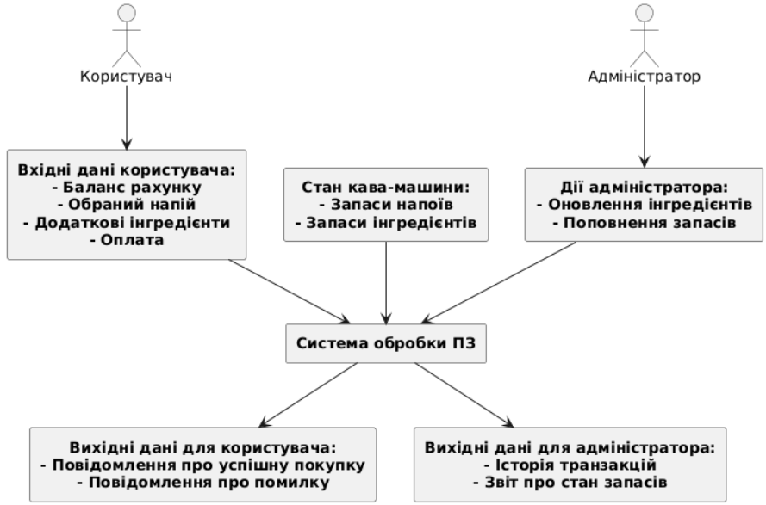
Рисунок 2.1 – Інформаційнa модель до програмного продукту «Кава-машина»

2.2.1 Вхідні дані системи
Для обробки в комп’ютерній системі використовуються такі вхідні дані:
Дані користувача:
- баланс рахунку користувача;
- обраний напій;
- обрані додаткові інгредієнти (цукор, молоко тощо);
- оплата замовлення.
Дані адміністратора:
- додавання або оновлення інгредієнтів;
- поповнення запасів інгредієнтів;
Стан кава-машини:
- поточний запас кожного виду напоїв;
- поточний запас інгредієнтів;
- статус роботи.

2.2.2 Вихідні дані системи
Результатом обробки в комп’ютерній системі є така вихідна інформація:
Для користувача:
- Повідомлення про успішну покупку;
- Сповіщення про недостатній баланс на рахунку;
- Сповіщення про відсутність напою або інгредієнта.
Для адміністратора:
- Перегляд статистики – історія транзакцій (продажі, обрані напої, дати й час операцій);
- Звіт про стан запасів напоїв та інгредієнтів (що залишилось, що потрібно поповнити).

2.3 Функціональна модель системи
На рисунку 2.2 представлено діаграму послідовностей, яка відображає детальну взаємодію між основними учасниками та компонентами інформаційної системи в процесі виконання ключових функцій. Зокрема, діаграма демонструє послідовність обміну повідомленнями між користувачами системи (Користувач та Адміністратор) та основними підсистемами, такими як інтерфейс користувача, логіка обробки запитів, модуль керування кавовою машиною, а також система управління базою даних.
Для звичайного користувача діаграма ілюструє типову послідовність дій, починаючи з ініціації процесу замовлення через графічний інтерфейс, вибору бажаного напою, підтвердження операції та завершення транзакції, включно з обробкою запиту системою, формуванням відповіді та виконанням фізичного приготування напою.
Для адміністратора показано взаємодію, пов’язану з налаштуванням системи, оновленням інформації про інгредієнти, моніторингом стану машини, а також здійсненням адміністративного входу з відповідною автентифікацією.
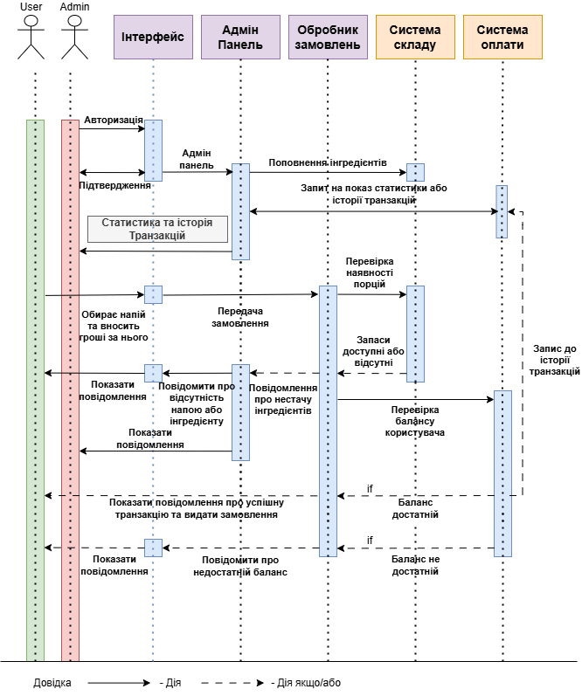Рисунок 2.2 – Діаграма послідовностей до програмного продукту «Кава-машина»
На UML-діаграмі станів (рис. 2.3) зображено алгоритм роботи користувача з кавомашиною. Процес починається зі старту, після чого користувач обирає напій. Далі відбувається внесення грошей. Якщо внесено достатньо коштів, кавомашина переходить до приготування напою, після чого процес завершується. Якщо грошей недостатньо для оплати, користувач отримує відповідне повідомлення, і процес також завершується. Діаграма чітко ілюструє два можливих сценарії завершення роботи: успішне приготування напою або завершення через недостатній баланс.

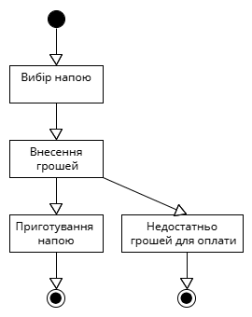
Рисунок 2.3 – Діаграма станів

2.4 Алгоритм роботи системи
Загальний алгоритм роботи програмного продукту «Кава-Машина» представлено у вигляді діаграми активності (рис. 2.4). Ця діаграма детально ілюструє послідовність дій, які виконує система під час обробки замовлення користувача. Вона починається з вибору напою користувачем через інтерфейс, після чого відбувається внесення коштів і перевірка балансу для підтвердження оплати. Далі система здійснює перевірку наявності необхідних інгредієнтів у складі. Якщо всі умови задовольняються, відбувається приготування напою та завершення транзакції, включно з оновленням бази даних і виведенням підтвердження користувачу. Таким чином, діаграма активності слугує наочним інструментом для розуміння логіки роботи програми і полегшує її подальший аналіз та вдосконалення.
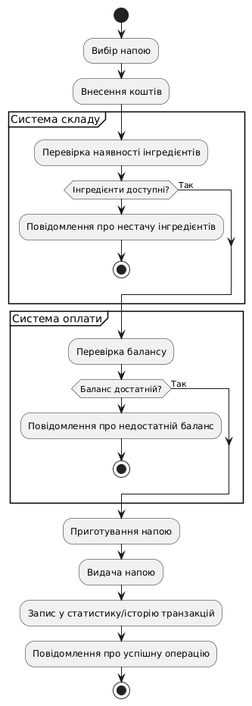
Рисунок 2.4 – Діаграма активності до програмного продукту «Кава-машина»
Основні функціональні блоки алгоритму:
- користувач обирає бажаний напій із доступного списку;
- користувач оплачує обране замовлення;
- система перевіряє, чи достатньо ресурсів для приготування напою;
- відбувається перевірка, чи вистачає внесених коштів для виконання замовлення;
- у випадку позитивних перевірок система готує напій;
- користувачу видається готовий напій;
- Запис у журнал транзакцій – інформація про замовлення фіксується для подальшої статистики;
- система інформує про успішне завершення операції або помилки (наприклад, нестача балансу чи інгредієнтів) ;
- алгоритм дозволяє реалізувати логіку роботи автоматизованої кавомашини та забезпечує взаємодію між користувачем і системою на кожному етапі.

2.5 Архітектура Системи
Архітектура програмного продукту “Кава-Машина” реалізована у вигляді компонентно-орієнтованої моделі, яка дозволяє розділити логіку роботи системи на окремі незалежні частини з чіткими функціональними обов’язками [3, c. 145]. В основі лежить модуль обробки замовлень, який виступає посередником між користувачем, платіжною системою, модулем складу та системою збору статистики. Pom.xml є сердцем коду, та виконує ключові функції(Додаток А) [5]
Взаємодія з користувачем здійснюється через графічний інтерфейс, який передає запити на обробку замовлення. Після отримання даних, центральний модуль ініціює перевірку наявності інгредієнтів через модуль складу, а також виконує перевірку та обробку платежу через модуль оплати. У разі успішного проходження обох перевірок, система переходить до приготування напою. Всі дані про транзакції автоматично фіксуються в модулі статистики.
Для адміністрування передбачено окремий інтерфейс, що надає доступ до аналітичної інформації та дозволяє керувати ресурсами — поповнювати інгредієнти та змінювати налаштування. Всі взаємозв’язки між модулями реалізовані через чітко визначені інтерфейси, що дозволяє легко масштабувати систему або змінювати окремі компоненти без впливу на інші частини.
На рисунку 2.5 представлено діаграму компонентів, яка ілюструє архітектурну структуру системи, її функціональні модулі та напрямки взаємодії між ними.
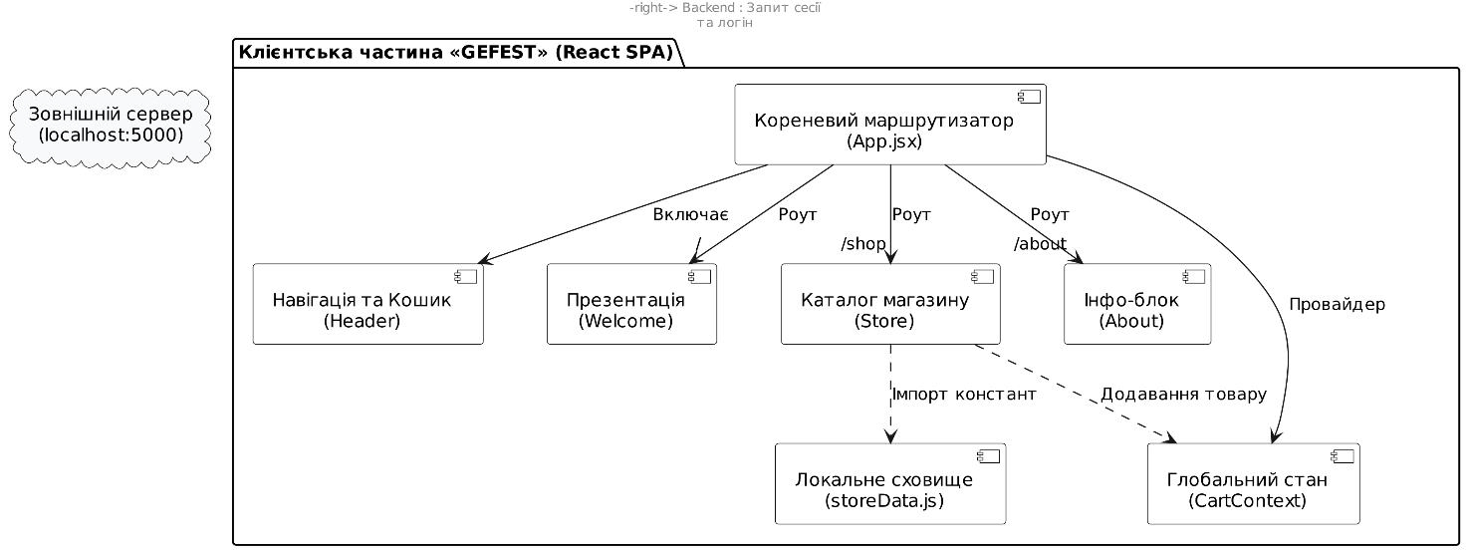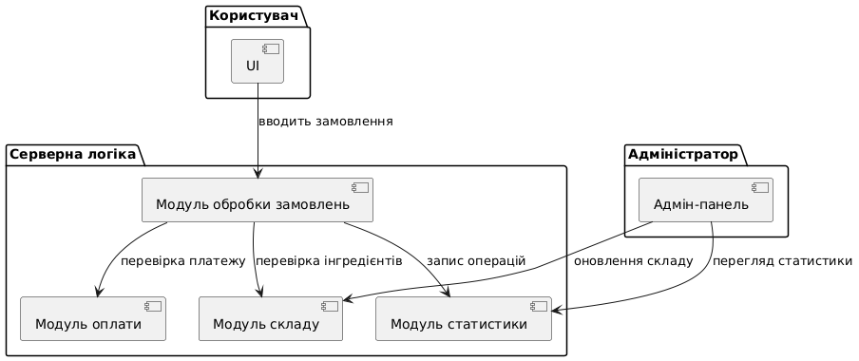Рисунок 2.5 – Діаграма компонентів до програмного продукту «Кава-машина»

3 РОЗРОБКА ПРОГРАМНОГО ПРОДУКТУ

3.1 Проєктування та програмування серверної частини програми
У проєкті “Кава-Машина” для розробки серверної частини використовується мова програмування Java з фреймворком Spring Boot [2, c. 115; 5; 13], що дозволяє ефективно реалізувати REST API. Для зберігання даних застосовується реляційна СУБД MySQL [3, 4] (у режимі реального використання) або вбудована база даних H2 для тестування. Архітектура проєкту побудована за принципом клієнт-серверної моделі з використанням REST API, де серверна частина відповідає за обробку запитів клієнта, реалізацію бізнес-логіки та роботу з базою даних.
Роль серверної частини полягає у забезпеченні надійного управління даними, реалізації авторизації адміністратора, обробці замовлень користувачів та наданні необхідної інформації клієнтській частині. Фізична модель даних для проєкту представлена на рис 3.1. Детальний зміст файлу моделі представлено у додатку Б. Фізичну модель даних представлено у додатку В. Специфікація таблиць бази даних для програмного продукту «Кава-машина» наведено на рис. 3.1-3.6.
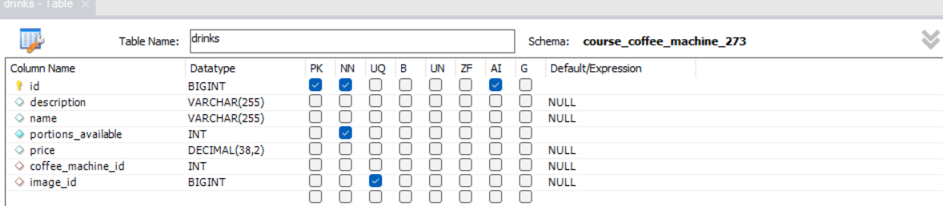
Рисунок 3.1 – Специфікація таблиці «drinks»
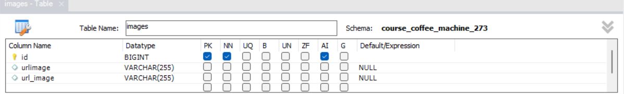
Рисунок 3.2 – Специфікація таблиці «images»
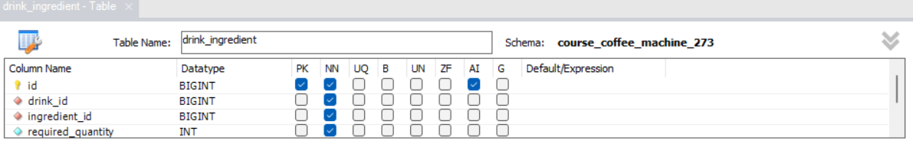
Рисунок 3.3 – Специфікація таблиці «drink_ingredient»
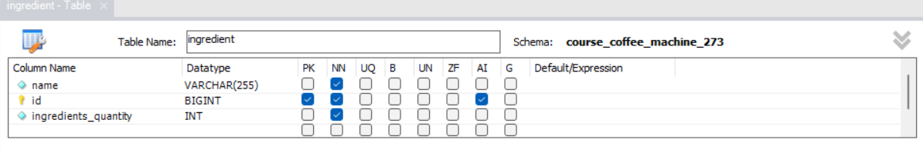
Рисунок 3.4 – Специфікація таблиці «ingredient»
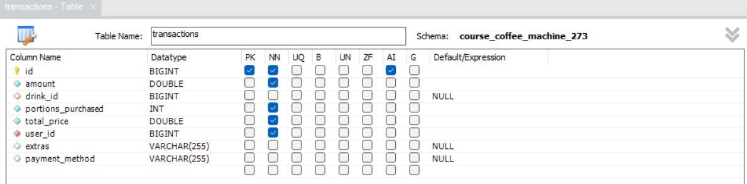Рисунок 3.5 – Специфікація таблиці «transactions»
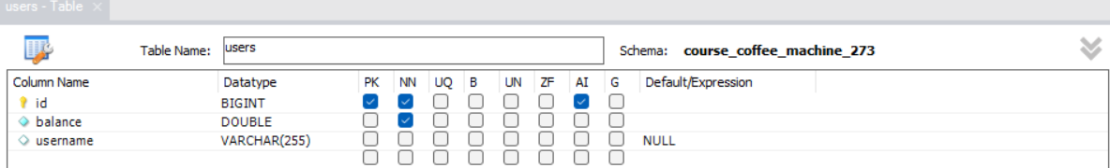
Рисунок 3.6 – Специфікація таблиці «users»
Приклади реалізації коду для серверної частини програми "Кава-Машина" наведено у додатку Г.

3.2 Розробка клієнтського інтерфейсу програми
У розробці програмного продукту «Кава-машина» значну увагу було приділено клієнтському інтерфейсу, який забезпечує інтуїтивно зрозумілу взаємодію користувача з системою. Інтерфейс створено із застосуванням сучасних веб-технологій: HTML, CSS та JavaScript [7, 8, 9, 10]. Інтерфейс поділений на дві основні частини для користувача та для адміністратора. Головна сторінка призначена для замовлення напоїв і має наступну структуру:
- Панель вибору напоїв: У центрі екрану розміщено кнопки з назвами напоїв, такими як Еспресо, Лате, Американо тощо. Кожна кнопка супроводжується візуальним зображенням напою, доступних порцій для зручного вибору;
- Кнопка "Оплатити": Після вибору напою з’являється модальне вікно, де користувач може обрати спосіб оплати — готівкою або карткою. Також у цьому вікні є можливість додати інгредієнт, наприклад цукор або молоко, перед завершенням покупки. Для створення адаптивного дизайну застосовано фреймворк Bootstrap [11]. Прототипи інтерфейсу представлений на рисунках 3.7-3.8.
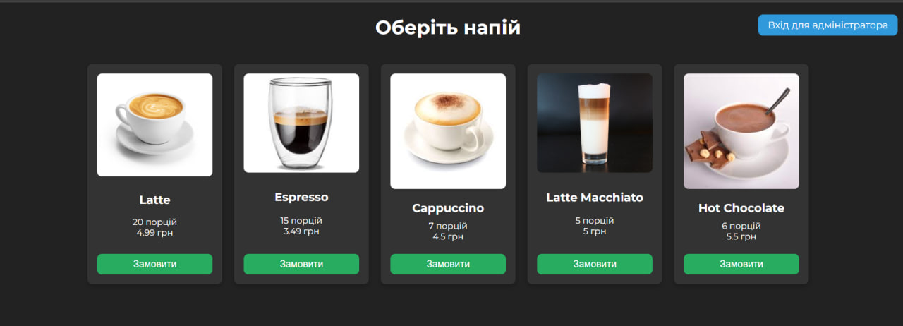
Рисунок 3.7 – Прототип інтерфейсу Вибору напоїв
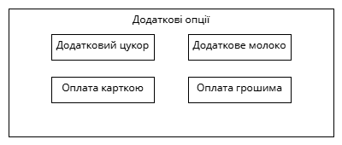
Рисунок 3.8 – Прототип модального вікна додаткових опцій та оплати
У лівому верхньому куті інтерфейсу розміщена кнопка входу в Адмін-панель, представлено на рисунку 3.7. При натисканні відкривається форма авторизації адміністратора з полями логіну та пароля. Після авторизації адміністратор отримує доступ до панелі керування. Прототипи Адмін панелі та вікна авторизації представлені на рисунку 3.9-3.10.
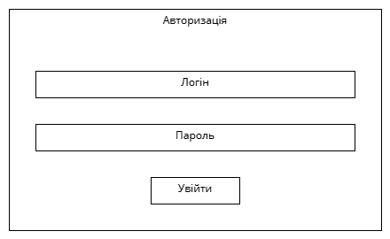
Рисунок 3.9 – Прототип модального вікна авторизації Адміністратора
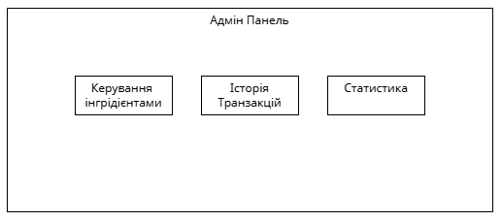
Рисунок 3.10 – Прототип адмін панелі
Інтерфейс адміністратора включає:
- Поповнення інгредієнтів. Форма дозволяє вручну вносити дані про поповнення інгредієнтів (кава, вода, молоко тощо). Прототип представлений на рисунку 3.11;
- Перегляд історії транзакцій. Табличне представлення всіх успішних спроб купівлі напоїв. Прототип представлений на рисунку 3.12;
- Статистика продажів. Сума всіх продажів за увесь час. Прототип представлений на рисунку 3.13.
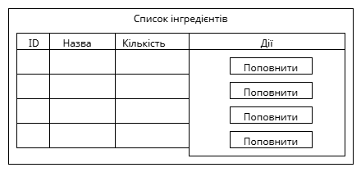Рисунок 3.11 – Прототип сторінки контроллю інгредієнтів
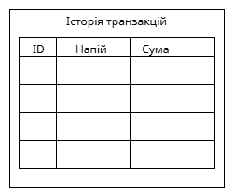
Рисунок 3.12 – Прототип сторінки Історії транзакцій
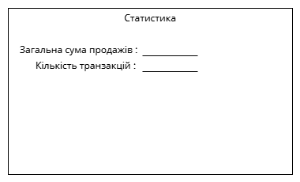
Рисунок 3.13 – Прототип сторінки статистики
Фрагменти коду інтерфейсу, фронт-енд частини программи представлені у Додатку Д

3.3 Розроблення тест-кейсів
Для тестування програмного продукту “Кава-машина” було розроблено наступний тест кейс:
- Тест кейс на поповнення балансу(рис. 3.14–3.16), передбачає наступні дії. На рисунку 3.14 зображено головну сторінку інтерфейсу вибору напоїв для користувача у ролі покупця. Користувач може обрати бажаний напій із запропонованого списку. На рисунку 3.15 показано блок відображення балансу користувача з можливістю його поповнення. Тут видно поточний баланс (12,45 грн) та кнопки для збільшення або зменшення суми. На рисунку 3.16 продемонстровано повідомлення про успішне поповнення балансу на 5,0 грн, а також оновлений баланс користувача (17,45 грн) після виконання операції, очікуваний результат: баланс користувача збільшується на фіксовану суму, відображається повідомлення про успішне поповнення:
- крок 1: перейти до інтерфейсу вибору напоїв у ролі покупця;
- крок 2: на головній сторінці знайти блок з балансом;
- крок 3: натиснути кнопку “+” для поповнення балансу;
- крок 4: отримати повідомлення про поповнення балансу;
- крок 5: перевірити, що баланс збільшився на відповідну суму.

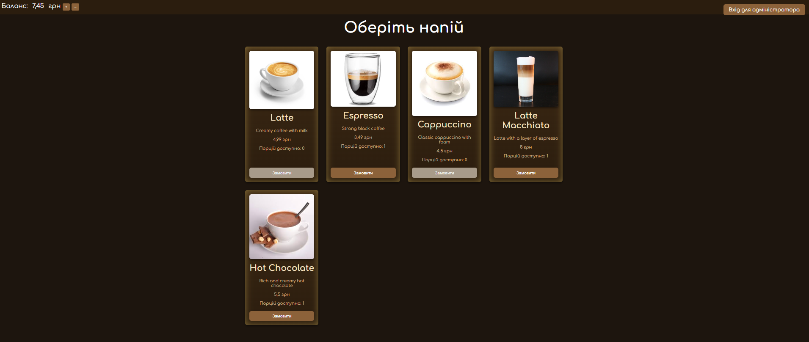 Рисунок 3.14 – Сторінка вибору напоїв у ролі покупця
Рисунок 3.15 – Форма поповнення балансу
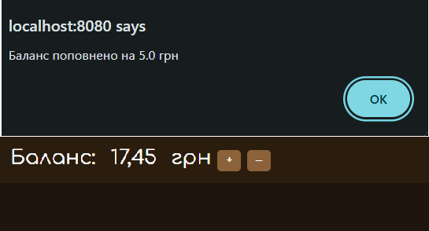 Рисунок 3.16 – Перевірка оновленого балансу
- Тест-кейс для замовлення напою (рис. 3.17–3.20), передбачає наступні дії: На рисунку 3.17 зображено інтерфейс вибору напою, де користувач може обрати бажаний напій зі списку. На рисунку 3.18 показано вікно оформлення замовлення з додатковими опціями (наприклад, додатковий цукор чи молоко) та вибором способу оплати. На рисунку 3.19 продемонстровано повідомлення про успішну транзакцію після підтвердження замовлення. На рисунку 3.20 показано, що після оформлення замовлення баланс користувача зменшився, а кількість доступних порцій напою також зменшилась на одну. Очікуваний результат: після оформлення замовлення баланс користувача зменшується на вартість напою, кількість порцій напою зменшується на одну, а користувач отримує повідомлення про успішне замовлення:
- крок 1: увійти в систему як користувач;
- крок 2: на головній сторінці обрати напій зі списку;
- крок 3: натиснути кнопку “Замовити”;
- крок 4: обрати спосіб оплати та підтвердити замовлення;
- крок 5: перевірити, що баланс зменшився, а кількість напоїв зменшилась на 1;
- крок 6: перевірити, що з’явилося повідомлення про успішне замовлення.
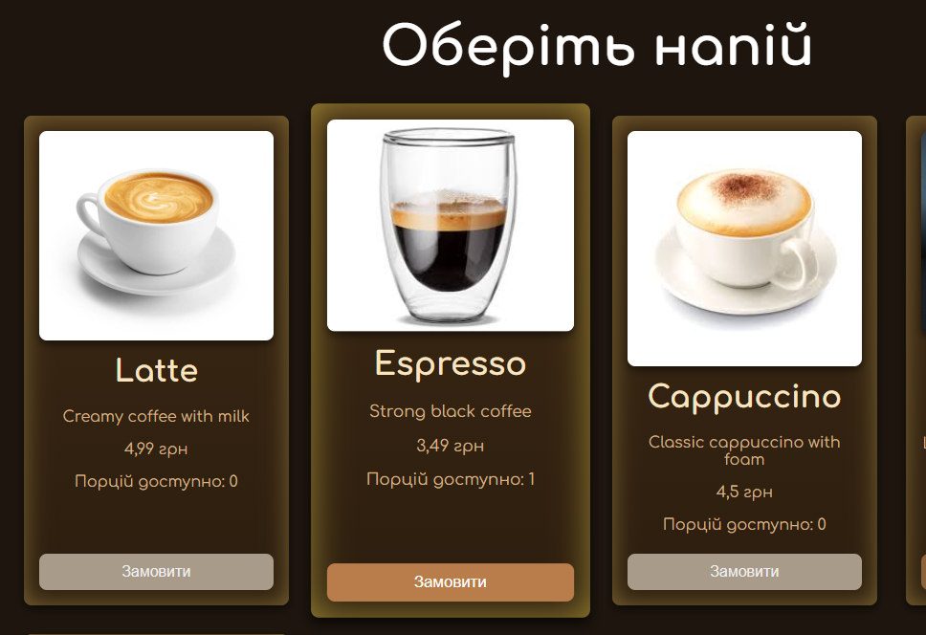
Рисунок 3.17 – Вибір напою
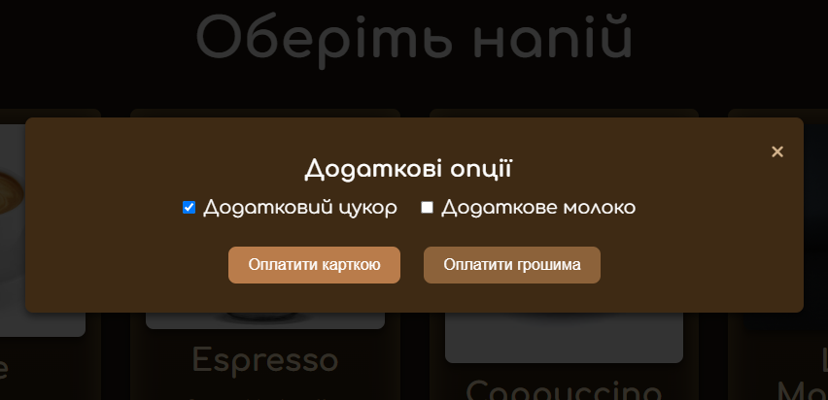Рисунок 3.18 – Оформлення замовлення
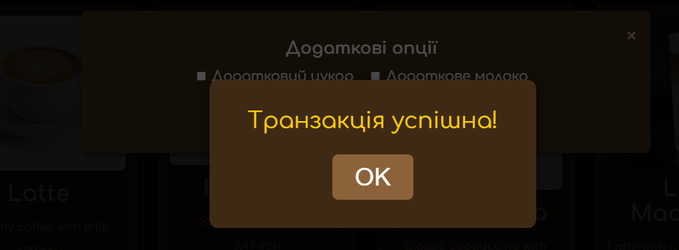 Рисунок 3.19 – Повідомлення про успішне замовлення
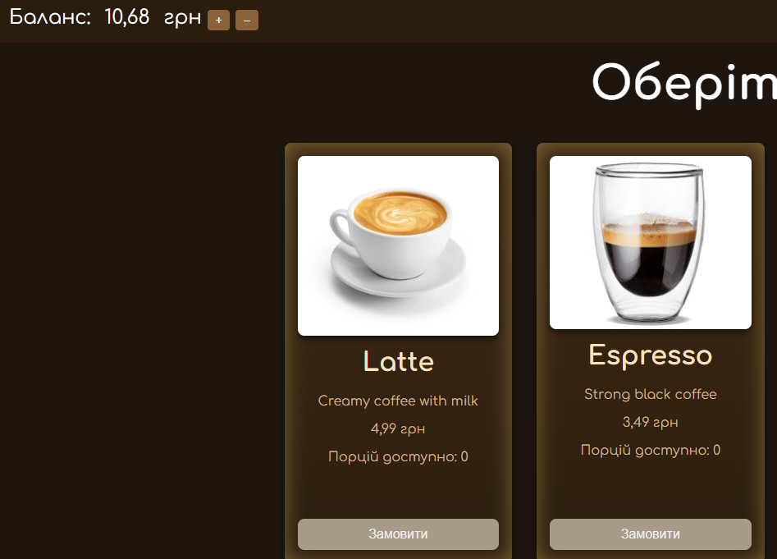
Рисунок 3.20 – Зменшення балансу та кількості порцій
- Тест-кейс для входу в адмін-панель (рис. 3.22–3.24): На рисунку 3.22 зображено форму входу для адміністратора, де потрібно ввести логін і пароль. На рисунку 3.23 показано відкриту адмін-панель із пунктами меню: “Керування інгредієнтами”, “Історія транзакцій”, “Статистика”. На рисунку 3.24 продемонстровано відкриту панель інгредієнтів, де адміністратор може переглядати та керувати залишками інгредієнтів. Очікуваний результат: після успішного входу відкривається адмін-панель з усіма необхідними пунктами меню, адміністратор може переглядати та керувати інгредієнтами:
- крок 1: натиснути “Вхід для адміністратора” на головній сторінці;
- крок 2: ввести логін і пароль адміністратора;
- крок 3: натиснути кнопку “Увійти”;
- крок 4: перевірити, що відкрилась адмін-панель з пунктами меню: “Керування інгредієнтами”, “Історія транзакцій”, “Статистика”;
- крок 5: відкрити панель інгредієнтів.
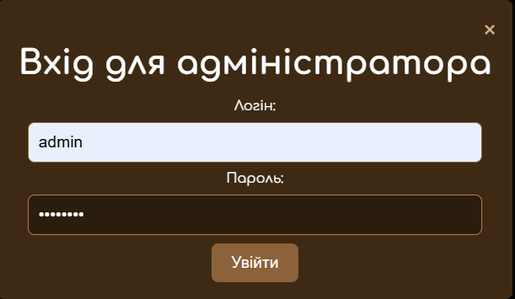
Рисунок 3.21 – Форма входу адміністратора та введення логіну і паролю
 Рисунок 3.22 – Відкриття адмін-панелі
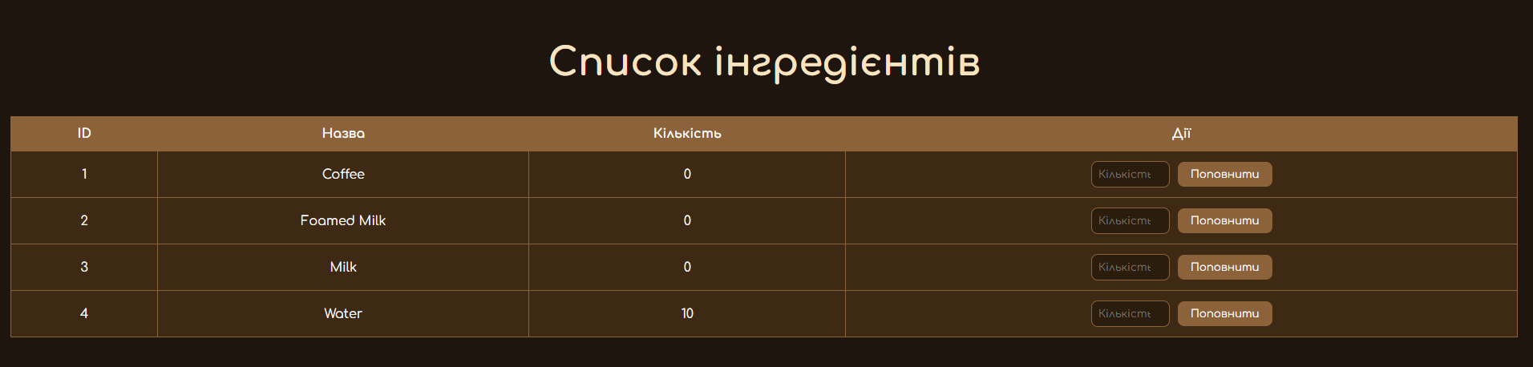 Рисунок 3.23 – Відкриття панелі інгредієнтів
Після проведення тестування системи «Кава-машина» та аналізу отриманих результатів можна зробити наступні висновки:
- система «Кава-машина» показала стабільну працездатність і відповідає основним функціональним та нефункціональним вимогам, що були поставлені при проєктуванні. Основні можливості, такі як оформлення замовлень, вибір додаткових опцій, поповнення балансу, а також адміністрування напоїв та інгредієнтів, реалізовані у повному обсязі;
- під час тестування було перевірено правильність обробки та збереження даних, а також дотримання правил доступу для різних ролей користувачів (звичайний користувач, адміністратор). Система коректно розмежовує права доступу та забезпечує безпечну роботу з даними;
- усі тест-кейси були пройдені успішно, система демонструвала очікувану поведінку та формувала правильні результати. За підсумками тестування можна стверджувати, що система «Кава-машина» є працездатною, надійною і готовою до впровадження в умовах реальної експлуатації.

ВИСНОВКИ
У сучасних умовах автоматизації обслуговування клієнтів у сфері громадського харчування, зокрема у закладах із використанням кавових автоматів, особливо актуальним є питання ефективного управління процесом замовлення напоїв, контролю залишків інгредієнтів, обліку фінансів та забезпечення зручного інтерфейсу для користувачів і адміністраторів. Традиційні підходи до обслуговування або використання застарілих систем не відповідають сучасним вимогам і можуть призводити до зниження якості сервісу та додаткового навантаження на персонал. Запропонована система «Кава-машина» дозволяє автоматизувати ключові бізнес-процеси, зменшити ймовірність помилок та підвищити продуктивність обслуговування.
У першому розділі курсового проєкту було проведено аналіз предметної області, пов’язаної з роботою кавових автоматів. Було розглянуто існуючі програмні рішення, визначено їх недоліки та сформульовано основні вимоги до нової системи. Побудовано діаграму вимог до комп’ютерної системи «Кава-машина» та проаналізовано сучасні веб-додатки для автоматизації подібних процесів. Також ідентифіковано потенційні ризики, які можуть виникнути під час розробки та експлуатації системи.
У другому розділі обґрунтовано вибір архітектурних і технологічних рішень для реалізації системи. Було розроблено інформаційну модель, яка відображає структуру основних сутностей (користувачі, напої, інгредієнти, транзакції) та їх взаємозв’язки. Створено функціональні UML-діаграми, зокрема діаграми послідовності, станів і діяльності, які демонструють основні сценарії взаємодії користувачів із системою та внутрішню логіку її роботи. Також побудовано діаграму компонентів, що ілюструє архітектуру програмного забезпечення та розподіл обов’язків між модулями.
У третьому розділі розроблено модель бази даних системи у вигляді ER-діаграми, яка була трансформована у фізичну модель для реалізації у СУБД MySQL. Визначено специфікації атрибутів таблиць, типи зв’язків, обмеження цілісності та ключі. Створено SQL-скрипти для генерації структури бази даних і проведено наповнення тестовими даними.
У результаті виконаної роботи було реалізовано програмну систему «Кава-машина», яка забезпечує автоматизацію основних бізнес-процесів, підвищує ефективність обслуговування клієнтів, дозволяє контролювати залишки інгредієнтів, вести облік фінансів та забезпечує зручний інтерфейс для користувачів і адміністраторів. Запровадження цієї системи дозволяє зменшити вплив людського чинника, підвищити якість сервісу та оптимізувати роботу кавових автоматів.

ПЕРЕЛІК ДЖЕРЕЛ ПОСИЛАННЯ
- Eckel B. Thinking in Java. 4th Edition. – Prentice Hall, 2006. – 1150 p. URL: https://www.mindviewinc.com/Books/downloads.html
- Васильєв О. М. Програмування мовою Java. – Тернопіль: Навчальна книга – Богдан, 2020. – 696 с.
- MySQL Workbench Overview. Офіційна документація до графічного інструменту моделювання, створення та адміністрування баз даних MySQL. URL: https://dev.mysql.com/doc/workbench/en/
- MySQL Documentation. Повна документація по системі керування базами даних MySQL, включаючи SQL-синтаксис та роботу з серверами. URL: https://dev.mysql.com/doc/
- Oracle Java Platform Documentation. Офіційна документація по платформі Java — середовище для розробки та запуску Java-застосунків. URL: https://docs.oracle.com/en/java/
- Visual Studio Code Documentation. Офіційна документація по середовищу розробки Visual Studio Code, яке використовувалося для реалізації програмної логіки проєкту. URL: https://code.visualstudio.com/docs
- W3Schools. База знань з HTML, CSS та JavaScript — використана для створення структури й стилю веб-інтерфейсу. URL: https://www.w3schools.com/
- MDN Web Docs: HTML. Документація від Mozilla з мови розмітки HTML, основи веб-сторінок. URL: https://developer.mozilla.org/en-US/docs/Web/HTML
- MDN Web Docs: CSS. Документація від Mozilla з каскадних таблиць стилів CSS, використаних для оформлення сторінок. URL: https://developer.mozilla.org/en-US/docs/Web/CSS
- MDN Web Docs: JavaScript. Документація від Mozilla з мови програмування JavaScript. URL: https://developer.mozilla.org/en-US/docs/Web/JavaScript
- Bootstrap 5 Documentation. Офіційний сайт фреймворку Bootstrap 5 для розробки адаптивного дизайну веб-додатків. URL: https://getbootstrap.com/
- Hibernate ORM Documentation. Документація з ORM-фреймворку Hibernate для зв’язку Java-об'єктів з базами даних. URL: https://hibernate.org/orm/documentation/
- Spring Boot Documentation. Повна офіційна документація фреймворку Spring Boot, що застосовувався для створення серверної частини застосунку. URL: https://docs.spring.io/springboot/docs/current/reference/htmlsingle
- FreeMarker Documentation. Документація по шаблонізатору FreeMarker, який використовувався для генерації HTML-сторінок на стороні сервера. URL: https://freemarker.apache.org/docs/
- JUnit 5 Documentation. Офіційне керівництво по бібліотеці JUnit для тестування Java-компонентів. URL: https://junit.org/junit5/docs/current/user-guide/
- UMLetino – UML tool for fast UML sketches. Онлайн-інструмент для створення UML-діаграм, який використовувався для моделювання структури системи. URL: https://www.umletino.com/

ДОДАТКИ
ДОДАТОК А
pom.xml:
<?xml version="1.0" encoding="UTF-8"?>
<project xmlns="http://maven.apache.org/POM/4.0.0" xmlns:xsi="http://www.w3.org/2001/XMLSchema-instance"
xsi:schemaLocation="http://maven.apache.org/POM/4.0.0 https://maven.apache.org/xsd/maven-4.0.0.xsd">
<modelVersion>4.0.0</modelVersion>
<parent>
<groupId>org.springframework.boot</groupId>
<artifactId>spring-boot-starter-parent</artifactId>
<version>3.4.4</version>
<relativePath/> </parent>
<groupId>com.example</groupId>
<artifactId>course-coffee-machine-273</artifactId>
<version>0.0.1-SNAPSHOT</version>
<name>course-coffee-machine-273</name>
<description>course-coffee-machine-273</description>
<properties>
<java.version>17</java.version>
</properties>
<dependencies>

<dependency>
<groupId>org.springframework.boot</groupId>
<artifactId>spring-boot-starter-actuator</artifactId>
</dependency>
<dependency>
<groupId>org.springframework.boot</groupId>
<artifactId>spring-boot-starter-data-jpa</artifactId>
</dependency>
<dependency>
<groupId>org.springframework.boot</groupId>
<artifactId>spring-boot-starter-freemarker</artifactId>
</dependency>
<dependency>
<groupId>org.springframework.boot</groupId>
<artifactId>spring-boot-starter-web</artifactId>
</dependency>

<dependency>
<groupId>org.springframework.boot</groupId>
<artifactId>spring-boot-devtools</artifactId>
<scope>runtime</scope>
<optional>true</optional>
</dependency>
<dependency>
<groupId>com.mysql</groupId>
<artifactId>mysql-connector-j</artifactId>
<scope>runtime</scope>
</dependency>
<dependency>
<groupId>org.projectlombok</groupId>
<artifactId>lombok</artifactId>
<optional>true</optional>
</dependency>
<dependency>
<groupId>org.springframework.boot</groupId>
<artifactId>spring-boot-starter-test</artifactId>
<scope>test</scope>
</dependency>
</dependencies>

<build>
<plugins>
<plugin>
<groupId>org.springframework.boot</groupId>
<artifactId>spring-boot-maven-plugin</artifactId>
<configuration>
<excludes>
<exclude>
<groupId>org.projectlombok</groupId>
<artifactId>lombok</artifactId>
</exclude>
</excludes>
</configuration>
</plugin>
</plugins>
</build>

</project>

ДОДАТОК Б
Згенерований SQL код через dump:
-- ------------------------------------------------------
-- Server version 8.0.41

/*!40101 SET @OLD_CHARACTER_SET_CLIENT=@@CHARACTER_SET_CLIENT */;
/*!40101 SET @OLD_CHARACTER_SET_RESULTS=@@CHARACTER_SET_RESULTS */;
/*!40101 SET @OLD_COLLATION_CONNECTION=@@COLLATION_CONNECTION */;
/*!50503 SET NAMES utf8mb4 */;
/*!40103 SET @OLD_TIME_ZONE=@@TIME_ZONE */;
/*!40103 SET TIME_ZONE='+00:00' */;
/*!40014 SET @OLD_UNIQUE_CHECKS=@@UNIQUE_CHECKS, UNIQUE_CHECKS=0 */;
/*!40014 SET @OLD_FOREIGN_KEY_CHECKS=@@FOREIGN_KEY_CHECKS, FOREIGN_KEY_CHECKS=0 */;
/*!40101 SET @OLD_SQL_MODE=@@SQL_MODE, SQL_MODE='NO_AUTO_VALUE_ON_ZERO' */;

/*!40111 SET @OLD_SQL_NOTES=@@SQL_NOTES, SQL_NOTES=0 */;

--
-- Table structure for table `coffee_machines`
--

DROP TABLE IF EXISTS `coffee_machines`;
/*!40101 SET @saved_cs_client = @@character_set_client */;
/*!50503 SET character_set_client = utf8mb4 */;
CREATE TABLE `coffee_machines` (
`id` int NOT NULL AUTO_INCREMENT,
PRIMARY KEY (`id`)
) ENGINE=InnoDB DEFAULT CHARSET=utf8mb4 COLLATE=utf8mb4_0900_ai_ci;
/*!40101 SET character_set_client = @saved_cs_client */;

--
-- Dumping data for table `coffee_machines`
--

LOCK TABLES `coffee_machines` WRITE;
/*!40000 ALTER TABLE `coffee_machines` DISABLE KEYS */;
/*!40000 ALTER TABLE `coffee_machines` ENABLE KEYS */;
UNLOCK TABLES;

--
-- Table structure for table `drink_ingredient`
--
DROP TABLE IF EXISTS `drink_ingredient`;
/*!40101 SET @saved_cs_client = @@character_set_client */;
/*!50503 SET character_set_client = utf8mb4 */;
CREATE TABLE `drink_ingredient` (
`id` bigint NOT NULL AUTO_INCREMENT,
`drink_id` bigint NOT NULL,
`ingredient_id` bigint NOT NULL,
`required_quantity` int NOT NULL,
PRIMARY KEY (`id`),
KEY `FKqv5x1tfnstmnalesox2mn1uu1` (`drink_id`),
KEY `FK5t0467q5erfgck3sm3t5ro4h7` (`ingredient_id`),
CONSTRAINT `FK5t0467q5erfgck3sm3t5ro4h7` FOREIGN KEY (`ingredient_id`) REFERENCES `ingredient` (`id`),
CONSTRAINT `FKqv5x1tfnstmnalesox2mn1uu1` FOREIGN KEY (`drink_id`) REFERENCES `drinks` (`id`)
) ENGINE=InnoDB AUTO_INCREMENT=25 DEFAULT CHARSET=utf8mb4 COLLATE=utf8mb4_unicode_ci;
/*!40101 SET character_set_client = @saved_cs_client */;

--
-- Dumping data for table `drink_ingredient`
--

LOCK TABLES `drink_ingredient` WRITE;
/*!40000 ALTER TABLE `drink_ingredient` DISABLE KEYS */;
INSERT INTO `drink_ingredient` VALUES (5,7,1,10),(6,7,2,20),(7,7,3,30),(8,7,4,50),(9,8,1,10),(10,8,2,10),(11,8,3,10),(12,8,4,20),(13,30,1,10),(14,30,2,20),(15,30,3,20),(16,30,4,20),(17,31,1,10),(18,31,2,10),(19,31,3,10),(20,31,4,30),(21,29,1,20),(22,29,2,30),(23,29,3,30),(24,29,4,20);
/*!40000 ALTER TABLE `drink_ingredient` ENABLE KEYS */;
UNLOCK TABLES;

--
-- Table structure for table `drinks`
--

DROP TABLE IF EXISTS `drinks`;
/*!40101 SET @saved_cs_client = @@character_set_client */;
/*!50503 SET character_set_client = utf8mb4 */;
CREATE TABLE `drinks` (
`id` bigint NOT NULL AUTO_INCREMENT,
`description` varchar(255) COLLATE utf8mb4_unicode_ci DEFAULT NULL,
`name` varchar(255) COLLATE utf8mb4_unicode_ci DEFAULT NULL,
`portions_available` int NOT NULL,
`price` decimal(38,2) DEFAULT NULL,
`coffee_machine_id` int DEFAULT NULL,
`image_id` bigint DEFAULT NULL,
PRIMARY KEY (`id`),
UNIQUE KEY `name` (`name`,`description`),
UNIQUE KEY `UK9sqabtkcfiqo84js4g368xuna` (`image_id`),
KEY `FKpltmh8qt0q1gxha09yuntjpgs` (`coffee_machine_id`),
CONSTRAINT `FK8o1hbfrd1djbnkffbb8rnfwwy` FOREIGN KEY (`image_id`) REFERENCES `images` (`id`),
CONSTRAINT `FKpltmh8qt0q1gxha09yuntjpgs` FOREIGN KEY (`coffee_machine_id`) REFERENCES `coffee_machines` (`id`)
) ENGINE=InnoDB AUTO_INCREMENT=32 DEFAULT CHARSET=utf8mb4 COLLATE=utf8mb4_unicode_ci;
/*!40101 SET character_set_client = @saved_cs_client */;

--
-- Dumping data for table `drinks`
--

LOCK TABLES `drinks` WRITE;
/*!40000 ALTER TABLE `drinks` DISABLE KEYS */;
INSERT INTO `drinks` VALUES (7,'Creamy coffee with milk','Latte',0,4.99,NULL,22),(8,'Strong black coffee','Espresso',0,3.49,NULL,23),(29,'Classic cappuccino with foam','Cappuccino',0,4.50,NULL,28),(30,'Latte with a layer of espresso','Latte Macchiato',0,5.00,NULL,29),(31,'Rich and creamy hot chocolate','Hot Chocolate',0,5.50,NULL,30);
/*!40000 ALTER TABLE `drinks` ENABLE KEYS */;
UNLOCK TABLES;

--
-- Table structure for table `images`
--

DROP TABLE IF EXISTS `images`;
/*!40101 SET @saved_cs_client = @@character_set_client */;
/*!50503 SET character_set_client = utf8mb4 */;
CREATE TABLE `images` (
`id` bigint NOT NULL AUTO_INCREMENT,
`urlimage` varchar(255) DEFAULT NULL,
`url_image` varchar(255) DEFAULT NULL,
PRIMARY KEY (`id`)
) ENGINE=InnoDB AUTO_INCREMENT=31 DEFAULT CHARSET=utf8mb4 COLLATE=utf8mb4_0900_ai_ci;
/*!40101 SET character_set_client = @saved_cs_client */;

--
-- Dumping data for table `images`
--

LOCK TABLES `images` WRITE;
/*!40000 ALTER TABLE `images` DISABLE KEYS */;
INSERT INTO `images` VALUES (22,'/images/latte.jpg','/images/latte.jpg'),(23,'/images/espresso.jpg','/images/espresso.jpg'),(28,NULL,'/images/cappuccino.jpg'),(29,NULL,'/images/latte_macchiato.jpg'),(30,NULL,'/images/hot_chocolate.jpg');
/*!40000 ALTER TABLE `images` ENABLE KEYS */;
UNLOCK TABLES;

--
-- Table structure for table `ingredient`
--

DROP TABLE IF EXISTS `ingredient`;
/*!40101 SET @saved_cs_client = @@character_set_client */;
/*!50503 SET character_set_client = utf8mb4 */;
CREATE TABLE `ingredient` (
`name` varchar(255) NOT NULL,
`id` bigint NOT NULL AUTO_INCREMENT,
`ingredients_quantity` int NOT NULL,
PRIMARY KEY (`id`)
) ENGINE=InnoDB AUTO_INCREMENT=5 DEFAULT CHARSET=utf8mb4 COLLATE=utf8mb4_0900_ai_ci;
/*!40101 SET character_set_client = @saved_cs_client */;

--
-- Dumping data for table `ingredient`
--

LOCK TABLES `ingredient` WRITE;
/*!40000 ALTER TABLE `ingredient` DISABLE KEYS */;
INSERT INTO `ingredient` VALUES ('Coffee',1,120),('Foamed Milk',2,80),('Milk',3,70),('Water',4,80);
/*!40000 ALTER TABLE `ingredient` ENABLE KEYS */;
UNLOCK TABLES;

--
-- Table structure for table `transactions`
--

DROP TABLE IF EXISTS `transactions`;
/*!40101 SET @saved_cs_client = @@character_set_client */;
/*!50503 SET character_set_client = utf8mb4 */;
CREATE TABLE `transactions` (
`id` bigint NOT NULL AUTO_INCREMENT,
`amount` double NOT NULL,
`drink_id` bigint DEFAULT NULL,
`portions_purchased` int NOT NULL,
`total_price` double NOT NULL,
`user_id` bigint NOT NULL,
`extras` varchar(255) DEFAULT NULL,
`payment_method` varchar(255) DEFAULT NULL,
PRIMARY KEY (`id`),
KEY `FKqwv7rmvc8va8rep7piikrojds` (`user_id`),
KEY `FKjaao1yr5fvm26hi6d7a0jjfd4` (`drink_id`),
CONSTRAINT `FKjaao1yr5fvm26hi6d7a0jjfd4` FOREIGN KEY (`drink_id`) REFERENCES `drinks` (`id`),
CONSTRAINT `FKqwv7rmvc8va8rep7piikrojds` FOREIGN KEY (`user_id`) REFERENCES `users` (`id`)
) ENGINE=InnoDB AUTO_INCREMENT=85 DEFAULT CHARSET=utf8mb4 COLLATE=utf8mb4_0900_ai_ci;
/*!40101 SET character_set_client = @saved_cs_client */;

--
-- Dumping data for table `transactions`
--

LOCK TABLES `transactions` WRITE;
/*!40000 ALTER TABLE `transactions` DISABLE KEYS */;
INSERT INTO `transactions` VALUES (1,3.49,8,1,3.49,1,'','card'),(3,4.99,7,1,4.99,1,'','card'),(4,5.5,31,1,5.5,1,'','card'),(9,3.49,8,1,3.49,1,'','card'),(10,4.99,7,1,4.99,1,' + цукор','card'),(11,4.99,7,1,4.99,1,'','cash'),(12,4.99,7,1,4.99,1,'','card'),(13,4.99,7,1,4.99,1,'','cash'),(14,5.5,31,1,5.5,1,'','card'),(15,5.5,31,1,5.5,1,'','card'),(16,5.5,31,1,5.5,1,'','cash'),(17,5.5,31,1,5.5,1,'','card'),(18,3.49,8,1,3.49,1,'','cash'),(19,3.49,8,1,3.49,1,'','card'),(20,3.49,8,1,3.49,1,'','card'),(21,3.49,8,1,3.49,1,'','cash'),(22,4.99,7,1,4.99,1,'','card'),(23,4.99,7,1,4.99,1,'','card'),(24,3.49,8,1,3.49,1,'','cash'),(25,4.99,7,1,4.99,1,'','card'),(26,4.99,7,1,4.99,1,'','cash'),(27,4.99,7,1,4.99,1,'','card'),(28,4.99,7,1,4.99,1,'','card'),(29,3.49,8,1,3.49,1,'','card'),(30,3.49,8,1,3.49,1,'','card'),(31
,4.99,7,1,4.99,1,'','cash'),(32,4.99,7,1,4.99,1,'','card'),(33,4.99,7,1,4.99,1,'','card'),(34,3.49,8,1,3.49,1,'','card'),(35,3.49,8,1,3.49,1,'','card'),(36,5,30,1,5,1,'','cash'),(37,4.5,29,1,4.5,1,'','cash'),(38,3.49,8,1,3.49,1,'','card'),(39,4.99,7,1,4.99,1,'','card'),(40,5.5,31,1,5.5,1,'','card'),(41,4.99,7,1,4.99,1,'','cash'),(42,3.49,8,1,3.49,1,'','card'),(43,3.49,8,1,3.49,1,'','cash'),(44,4.99,7,1,4.99,1,' + цукор','card'),(45,3.49,8,1,3.49,1,' + цукор','card'),(46,3.49,8,1,3.49,1,'','cash'),(47,5,30,1,5,1,' + молоко','cash'),(48,4.99,7,1,4.99,1,'','card'),(49,3.49,8,1,3.49,1,'','card'),(50,3.49,8,1,3.49,1,' + цукор','card'),(51,3.49,8,1,3.49,1,' + цукор','card'),(52,3.49,8,1,3.49,1,'','card'),(53,3.49,8,1,3.49,1,'','card'),(54,3.49,8,1,3.49,1,' + цукор','card'),(55,3.49,8,1,3.49,1,' + цукор','card'),(56,3.49,8,1,3.49,1,' + цукор','card'),(57,4.99,7,1,4.99,1,'','card'),(58,3.49,8,1,3.49,1,' + цукор','card'),(59,3.49,8,1,3.49,1,' + молоко','cash'),(60,3.49,8,1,3.49,1,' + молоко','cash'),(61,3.49,8,1,3.49,1,'','card'),(62,3.49,8,1,3.49,1,'','card'),(63,3.49,8,1,3.49,1,'','cash'),(64,3.49,8,1,3.49,1,' + цукор','card'),(65,3.49,8,1,3.49,1,'','card'),(66,3.49,8,1,3.49,1,'','card'),(67,3.49,8,1,3.49,1,'','card'),(68,3.49,8,1,3.49,1,'','cash'),(69,3.49,8,1,3.49,1,'','card'),(70,3.49,8,1,3.49,1,'','cash'),(71,3.49,8,1,3.49,1,'','card'),(72,3.49,8,1,3.49,1,'','card'),(73,3.49,8,1,3.49,1,'','card'),(74,3.49,8,1,3.49,1,'','card'),(75,3.49,8,1,3.49,1,'','card'),(76,3.49,8,1,3.49,1,'','card'),(77,3.49,8,1,3.49,1,'','card'),(78,4.99,7,1,4.99,1,'','card'),(79,3.49,8,1,3.49,1,' + цукор','card'),(80,3.49,8,1,3.49,1,' + цукор','cash'),(81,5,30,1,5,1,'','card'),(82,5,30,1,5,1,' + молоко','cash'),(83,5,30,1,5,1,' + молоко','cash'),(84,4.5,29,1,4.5,1,'','cash');
/*!40000 ALTER TABLE `transactions` ENABLE KEYS */;
UNLOCK TABLES;

--
-- Table structure for table `users`
--

DROP TABLE IF EXISTS `users`;
/*!40101 SET @saved_cs_client = @@character_set_client */;
/*!50503 SET character_set_client = utf8mb4 */;
CREATE TABLE `users` (
`id` bigint NOT NULL AUTO_INCREMENT,
`balance` double NOT NULL,
`username` varchar(255) COLLATE utf8mb4_unicode_ci DEFAULT NULL,
PRIMARY KEY (`id`)
) ENGINE=InnoDB AUTO_INCREMENT=2 DEFAULT CHARSET=utf8mb4 COLLATE=utf8mb4_unicode_ci;
/*!40101 SET character_set_client = @saved_cs_client */;

--
-- Dumping data for table `users`
--

LOCK TABLES `users` WRITE;
/*!40000 ALTER TABLE `users` DISABLE KEYS */;
INSERT INTO `users` VALUES (1,6.760000000000019,'testuser');
/*!40000 ALTER TABLE `users` ENABLE KEYS */;
UNLOCK TABLES;
/*!40103 SET TIME_ZONE=@OLD_TIME_ZONE */;

/*!40101 SET SQL_MODE=@OLD_SQL_MODE */;
/*!40014 SET FOREIGN_KEY_CHECKS=@OLD_FOREIGN_KEY_CHECKS */;
/*!40014 SET UNIQUE_CHECKS=@OLD_UNIQUE_CHECKS */;
/*!40101 SET CHARACTER_SET_CLIENT=@OLD_CHARACTER_SET_CLIENT */;
/*!40101 SET CHARACTER_SET_RESULTS=@OLD_CHARACTER_SET_RESULTS */;
/*!40101 SET COLLATION_CONNECTION=@OLD_COLLATION_CONNECTION */;
/*!40111 SET SQL_NOTES=@OLD_SQL_NOTES */;
ДОДАТОК В

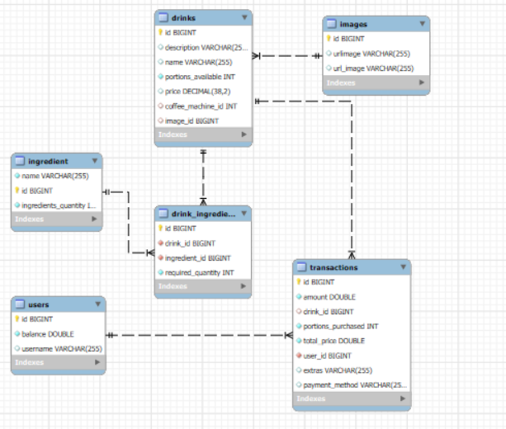
Рисунок В.1 – Фізична модель даних до програмного продукту «Кава-машина

ДОДАТОК Г
Фрагменти коду для демонстрації:
Класи-сутності (Entity Classes).
package com.example.coursecoffeemachine273.entity;

import jakarta.persistence.*;
import lombok.AllArgsConstructor;
import lombok.Getter;
import lombok.NoArgsConstructor;
import lombok.Setter;
import java.util.List;

@Getter
@Setter
@NoArgsConstructor
@AllArgsConstructor
@Entity
public class Users {

@Id
@GeneratedValue(strategy = GenerationType.IDENTITY)
private Long id;

private String username;
private double balance;

@OneToMany(mappedBy = "user", cascade = CascadeType.ALL, orphanRemoval = true)

private List<Transactions> transactions;
}
package com.example.coursecoffeemachine273.entity;

import jakarta.persistence.*;
import lombok.AllArgsConstructor;
import lombok.Getter;
import lombok.NoArgsConstructor;
import lombok.Setter;

@Getter
@Setter
@NoArgsConstructor
@AllArgsConstructor
@Entity
public class Ingredients {

@Id
@GeneratedValue(strategy = GenerationType.IDENTITY)
private Long id;

@Column(name = "name", nullable = false, unique = true)
private String name;

@Column(name = "ingredients_quantity", nullable = false)
private int ingredientsQuantity;
}
Методи роботи з БД (Repositories)

package com.example.coursecoffeemachine273.repository;

import com.example.coursecoffeemachine273.entity.Users;
import org.springframework.data.jpa.repository.JpaRepository;
import org.springframework.stereotype.Repository;

@Repository
public interface UsersRepository extends JpaRepository<Users, Long> {
}
package com.example.coursecoffeemachine273.repository;

import com.example.coursecoffeemachine273.entity.Ingredients;
import org.springframework.data.jpa.repository.JpaRepository;
import org.springframework.stereotype.Repository;

@Repository
public interface IngredientsRepository extends JpaRepository<Ingredients, Long> {
}
Контролери (Сontroller classes)
package com.example.coursecoffeemachine273.controller;

import com.example.coursecoffeemachine273.service.IngredientService;
import org.springframework.stereotype.Controller;
import org.springframework.ui.Model;
import org.springframework.web.bind.annotation.*;

@Controller

@RequestMapping("/admin/ingredients")
public class IngredientController {

private final IngredientService ingredientService;

public IngredientController(IngredientService ingredientService) {
this.ingredientService = ingredientService;
}

@GetMapping
public String listIngredients(Model model) {
model.addAttribute("ingredients", ingredientService.getAllIngredients());
return "ingredients";
}
}
Сервіси (Service Classes)
package com.example.coursecoffeemachine273.service;

import com.example.coursecoffeemachine273.entity.Ingredients;
import com.example.coursecoffeemachine273.repository.IngredientsRepository;
import org.springframework.stereotype.Service;

import java.util.List;

@Service
public class IngredientService {
private final IngredientsRepository ingredientsRepository;

public IngredientService(IngredientsRepository ingredientsRepository) {
this.ingredientsRepository = ingredientsRepository;
}

public List<Ingredients> getAllIngredients() {
return ingredientsRepository.findAll();
}

public Ingredients replenishIngredient(Long id, int quantity) {
Ingredients ingredient = ingredientsRepository.findById(id)
.orElseThrow(() -> new RuntimeException("Інгредієнт не знайдено"));
ingredient.setIngredientsQuantity(ingredient.getIngredientsQuantity() + quantity);
return ingredientsRepository.save(ingredient);
}
}

ДОДАТОК Д
Фрагмент програмного коду фронт енд частини(index.ftl):
<!DOCTYPE html>
<html lang="uk">
<head>
<meta charset="UTF-8">
<title>Кава-машина</title>
<!-- ...тут була css частина... -->
</head>
<body>
<a href="#" class="admin-login-btn" onclick="openModal()">Вхід для адміністратора</a>
<header>
<div class="balance-container">
Баланс: <span id="userBalance">${userBalance!0}</span> грн
<button onclick="modifyBalance(5)">+</button>
<button onclick="modifyBalance(-5)">–</button>
</div>
</header>
<button class="guide-btn" onclick="openGuideModal()">Як замовити</button>

<div id="guideModal" class="guide-modal">
<div class="guide-modal-content">
<span class="close" onclick="closeGuideModal()">&times;</span>
<h2>Як замовити напій?</h2>
<ul>

<li>Поповніть баланс рівну ціні обраного напою.</li>
<li>Оберіть бажаний напій зі списку.</li>
<li>Натисніть "Замовити". Якщо потрібно — оберіть додаткові опції.</li>
<li>Оплатіть замовлення карткою або готівкою.</li>
<li>Заберіть свій напій та насолоджуйтесь!</li>
</ul>
<div class="contact">
Питання? Телефонуйте: <br>
<a href="tel:0800865655" style="color:#b87c4a;text-decoration:none;">0 800 865 655</a>
</div>
</div>
</div>

<h1>Оберіть напій</h1>
<div class="drinks-grid">
<#list drinks as drink>
<div class="drink-card">
<#if drink.getImageUrl()??>
<img src="${drink.getImageUrl()}" alt="${drink.name}">
<#else>
<img src="https://via.placeholder.com/150?text=No+Image" alt="No image">
</#if>
<div class="drink-name">${drink.name}</div>
<div class="drink-info">
<p>${drink.description}</p>

<p>${drink.price} грн</p>
<p>Порцій доступно: ${availablePortions[drink.id?string]!0}</p>
</div>

